Практическая работа 3
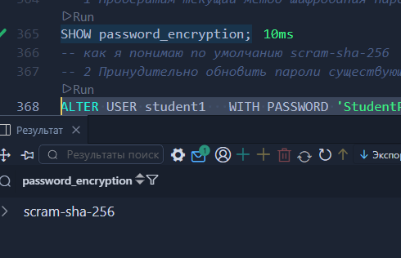
шифровка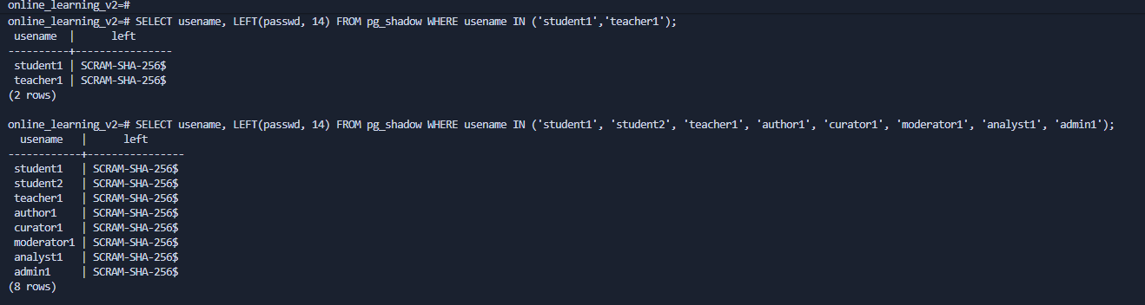
Результат проверки хешей пользователей
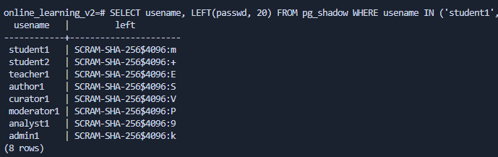
Тест для хэша увеличил
Подключение к бд от имени студента
Если подключаемся с другими данными, то сначала нужно изменить файл pg_hba.conf, тк изначально у нас подключено через localhost в файле pg_hba.conf настроен метод trust.
Подключитесь к контейнеру и посмотрите файл pg_hba.conf: docker exec -it online-learning_v2 cat /var/lib/postgresql/data/pg_hba.conf
Измените метод в pg_hba.conf с trust на scram-sha-256 (или md5), затем перезагрузите конфигурацию.
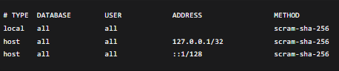
После этого можно тестировать
Ошибка, которая выдаст нам это
FATAL: password authentication failed for user "student1"

